Nama : Sekar Andini Khairunnisa

NIM : L200180188

Kelas : D

Jawaban Latihan Soal Schoology

1. Perbedaan sistem operasi dan sistem Digital

Sistem Operasi| Secara Umum, Pengertian Sistem Operasi adalah perangkat lunak (software) pada komputer yang bertugas dalam menggontrol dan memanajemen perangkat keras dan sebagai operasi-operasi dasar sistem, termasuk dalam menjalankan software aplikasi misalnya program-program pengolah data untuk mempermudah kegiatan manusia

Sistem komputer adalah suatu jaringan elektronik yang terdiri dari Software dan Hardware yang melakukan tugas tertentu (menerima input, memproses input, menyimpan perintah-perintah, dan menyediakan output dalam bentuk informasi).

1. Sebutkan kriteria penjadwalan proses

****a. Adil (fairness)****

Adalah proses-proses yang diperlakukan sama, yaitu mendapat jatah waktu pemroses yang sama dan tak ada proses yang tak kebagian layanan pemroses sehingga mengalami kekurangan waktu.

****b. Efisiensi (eficiency)****

Efisiensi atau utilisasi pemroses dihitung dengan perbandingan (rasio) waktu sibuk pemroses.

****c. Waktu tanggap (response time).****

Waktu tanggap berbeda untuk :

1)      Sistem interaktif

Didefinisikan sebagai waktu yang dihabiskan dari saat karakter terakhir dari perintah dimasukkan atau transaksi sampai hasil pertama muncul di layar. Waktu tanggap ini disebut terminal response time.

2)      Sistem waktu nyata

Didefinisikan sebagai waktu dari saat kejadian (internal atau eksternal) sampai instruksi pertama rutin layjkusnendaranan yang dimaksud dieksekusi, disebut event response time.

3)      Turn around time

Adalah waktu yang dihabiskan dari saat program atau job mulai masuk ke system sampai proses diselesaikan sistem. Waktu yang dimaksud adalah waktu yang dihabiskan di dalam sistem, diekspresikan sebagai penjumlah waktu eksekusi (waktu pelayanan job) dan waktu menunggu, yaitu : Turn arround time = waktu eksekusi + waktu menunggu.

4)      Throughput

Adalah jumlah kerja yang dapat diselesaikan dalam satu unit waktu. Cara untuk mengekspresikan throughput adalah dengan jumlah job pemakai yang dapat dieksekusi dalam satu unit / interval waktu.

1. Fungsi ALU dan CU

### Fungsi ALU (Arithmatic Logical Unit) - Fungsi ALU (Arithmatic Logical Unit) adalah untuk melakukan suatu proses data yang berbentuk angka dan logika, seperti data matematika dan statistika

**Control Unit** (CU) adalah salah satu bagian dari CPU yang bertugas untuk memberikan arahan/kendali/ kontrol terhadap operasi yang dilakukan di bagian ALU (Arithmetic Logical Unit) di dalam CPU tersebut. Output dari CU ini akan mengatur aktivitas dari bagian lainnya dari perangkat CPU tersebut.

**Tugas dari CU adalah sebagai berikut:**

1. Mengatur dan mengendalikan alat-alat input dan output.
2. Mengambil instruksi-instruksi dari memori utama.
3. Mengambil data dari memori utama kalau diperlukan oleh proses.
4. Mengirim instruksi ke ALU bila ada perhitungan aritmatika atau perbandingan logika serta mengawasi kerja.
5. Menyimpan hasil proses ke memori utama.
6. 15 Distro Linux beserta sejaran perkembangannya
7. Ubuntu

Ubuntu diambil dari bahasa Afrika kuno yang berarti Humanity to Others atau rasa peri kemanusiaan terhadap sesama. Adalah seorang pengusaha bernama Mark Shuttleworth, yang memiliki perusahaan bernama Cannonical Ltd [(http://www.canonical.com](http://www.canonical.com/" \t "https://ihsanmhd.blogspot.com/2015/02/_blank)), mensponsori proyek Ubuntu ini pada tahun 2004. Tujuan dari distribusi Linux ubuntu adalah membawa semangat yang terkandung di dalam Ubuntu ke dunia perangkat lunak. Ubuntu merupakan varian atau turunan dari Debian, yang merupakan salah satu distro Linux tertua selain Red Hat & Slackware. Keberadaan Ubuntu semakin kuat karena disponsori oleh Canonical Ltd yang mempunyai support baik dari komunitas maupun professional. Ubuntu dibentuk berdasarkan gagasan yang terdapat dalam filosofi Ubuntu, yaitu perangkat lunak harus tersedia secara gratis & tidak ada biaya lisensi, perangkat lunak harus dapat digunakan dalam bahasa lokal masing-masing & untuk orang-orang yang mempunyai keterbatasan fisik, serta bersifat open source sehingga pengguna memiliki kebebasan untuk mengubahnya sesuai dengan kebutuhan komputasi mereka. Kebebasan inilah yang membuat Ubuntu berbeda dari pesaingnya misalnya Microsoft Windows yang bersifat proprietary atau berlisensi. Ubuntu dapat diperoleh secara gratis apabila anda memintanya langsung kepada Canonical Ltd. Selain itu, anda mendapat kebebasan untuk memodifikasi Ubuntu agar menjadi distro Linux yang anda inginkan. Bahkan, anda dapat menamai sendiri versi Ubuntu hasil modifikasi tersebut.

**Rilis Ubuntu**  
————  
Setiap rilis Ubuntu memiliki keunikan pada nama kode & nomor versi yang dikeluarkan. Misalnya nama diambil dari nama binatang & diikuti dengan nomor versi berdasarkan tahun & bulan dari rilis. Setiap tahun umumnya akan ada 2 rilis Ubuntu, biasanya pada bulan April & Oktober. Edisi Ubuntu biasanya di rilis sedikitnya dalam 3 edisi yaitu Desktop, Alternate & Server. Perbedaan mendasar ketiganya adalah kegunaan & cara instalasi. Edisi Desktop digunakan untuk komputer personal dengan instalasi mode grafis. Ubuntu Alternate juga digunakan untuk komputer personal namun instalasi menggunakan mode teks. Ubuntu Server digunakan untuk komputer server dengan instalasi teks.

**01. Ubuntu 4.10 (Warty Warthog)**  
  
**02. Ubuntu 5.04 (Hoary Hedgehog)**  
  
**03. Ubuntu 5.10 (Breezy Badger)**  
  
**04. Ubuntu 6.06 (Dapper Drake)**

**05. Ubuntu 6.10 (Edgy Eft)**  
  
**06. Ubuntu 7.04 (Feisty Fawn)**

**07. Ubuntu 7.10 (Gutsy Gibbon)**

**08. Ubuntu 8.04 (Hardy Heron)**

**10. Ubuntu 9.04 (Jaunty Jackalope)**

**11. Ubuntu 9.10 (Karmic Koala)**  
  
**12. Ubuntu 10.4 (Lucid Lynx)**  
  
  
 **13. Ubuntu 10.10 (Maverick Meerkat)**

1. **OpenSuse**

Sejarah lahirnya openSUSE bermula pada awal tahun 1990-an di mana Linux masih berukuran 50 keping disket dan dapat diunduh melalui internet. Pada saat itu pengguna yang memiliki koneksi internet masih sangat sedikit. Kemudian pada tanggal 2 September 1992, S.u.S.E GmbH didirikan di [Jerman](https://id.wikipedia.org/wiki/Jerman" \o "Jerman) dan mulai menjual disket Linux. Pada tahun 1994, perusahaan ini mengeluarkan distribusi Linux pertamanya dalam bentuk CD yang bernama SuSE Linux 1.0. SuSE Linux 1.0 merupakan distribusi turunan [Slackware](https://id.wikipedia.org/wiki/Slackware" \o "Slackware) dengan terjemahan [Bahasa Jerman](https://id.wikipedia.org/wiki/Bahasa_Jerman" \o "Bahasa Jerman).

Untuk membangun distribusi Linux yang berdiri sendiri, SuSE menggunakan jurix sebagai dasar pengembangan[[4]](https://id.wikipedia.org/wiki/OpenSUSE" \l "cite_note-4). jurix merupakan distribusi Linux dikembangkan oleh Florian La Roche[[5]](https://id.wikipedia.org/wiki/OpenSUSE" \l "cite_note-5), kemudian dia bergabung dengan tim SuSE dan mulai mengambangkan YaST, alat untuk menginstal dan konfigurasi yang nantinya menjadi titik pusat distribusi SuSE.

Pada bulan Mei 1996, S.u.S.E GmbH merilis distribusi SuSE Linux yang berdiri sendiri dengan nomor versi 4.2. Versi kali ini untuk pertama kalinya menggunakan YaST sebagai alat instalasi dan konfigurasi sistem. SuSE Linux 4.2 didistribusikan ke dalam 3 buah CD dan disertai sebuah *Live-Filesystem*.

SuSE Linux 5.0 mulai mengadopsi format RPM dari [Red Hat Linux](https://id.wikipedia.org/wiki/Red_Hat_Linux" \o "Red Hat Linux), tetapi format TGZ masih didukung[[6]](https://id.wikipedia.org/wiki/OpenSUSE" \l "cite_note-6). SuSE Linux menjadi distribusi Linux terbesar di Jerman. Pengguna professional di pasar Linux menuntut produk yang sesuai, maka mulai versi 5 ditawarkan juga produk SuSE Business Linux yang memiliki dukungan pembaruan yang panjang dan beragam paket pelatihan. Konsep ini nantinya yang akan diterapkan pada [SUSE Linux Enterprise Server](https://id.wikipedia.org/w/index.php?title=SUSE_Linux_Enterprise_Server&action=edit&redlink=1" \o "SUSE Linux Enterprise Server (halaman belum tersedia)) (SLES).

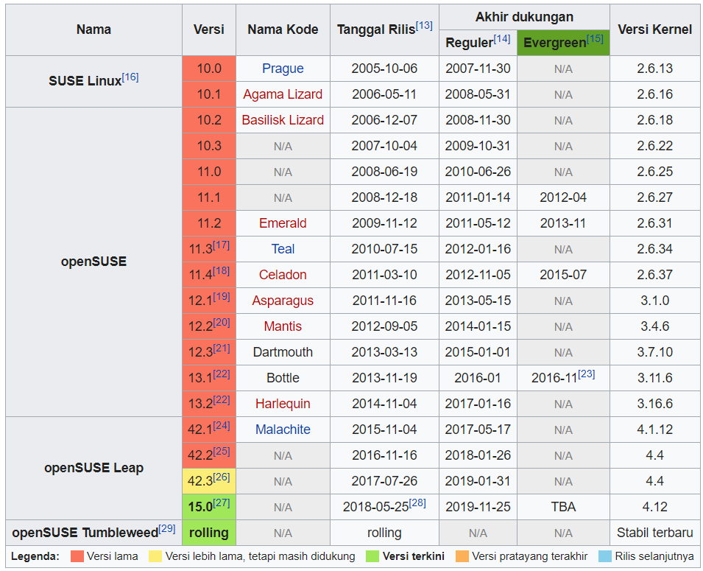

1. Mandriva

Dari awal hingga versi 8.0, Mandrake menamai produk utamanya dengan *Linux Mandrake*. Sedang versi 8.1 sampai 9.2 dinamai *Mandrake Linux*

Pada bulan Februari 2004, Mandrakesoft kalah dalam suatu kasus di pengadilan terhadap Hearst Corporation, pemilik King Features Syndicate. Hearst menuduh MandrakeSoft melanggar hak cipta karakter King Features bernama 'Mandrake the Magician'. Sebagai tindakan pencegahan, Mandrakesoft mengganti nama produknya dengan menghilangkan spasi antara merek dan nama produk serta mengubah huruf pertama dari nama produk menjadi huruf kecil, sehingga menjadi satu kata. Mulai dari versi 10.0, Mandrake Linux dikenal sebagai Mandrakelinux, demikian pula logonya.

Pada bulan April 2005 Mandrakesoft mengakuisisi **Conectiva**, sebuah perusahaan Brasil yang menghasilkan [distribusi linux](https://id.wikipedia.org/wiki/Distribusi_linux" \o "Distribusi linux) berbahasa Portugis (Brasil) dan Spanyol di Amerika Latin. Akibat akuisisi ini dan sengketa hukum dengan Hearst Corporation, Mandrakesoft mengumumkan nama perusahaan menjadi Mandriva, dan bahwa Mandriva Linux akan menjadi nama baru bagi produk-produknya.[[4](https://id.wikipedia.org/wiki/Mandriva_Linux" \l "cite_note-4)

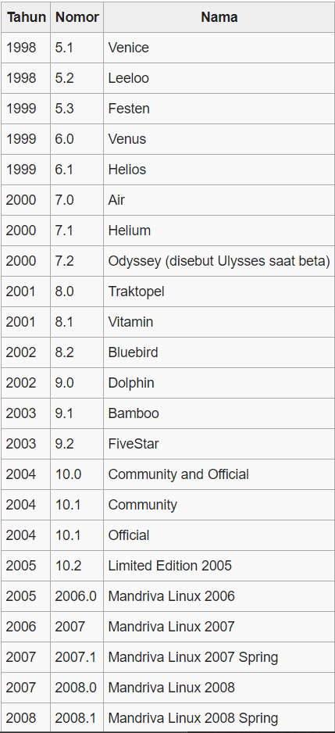

1. Blankon

BlankOn adalah tutup kepala khas beberapa suku/budaya di Indonesia, antara lain suku Jawa (sebagian besar berasal dari provinsi Jawa Tengah, DIY, dan Jawa Timur), suku Sunda (sebagian besar berasal dari provinsi Jawa Barat dan Banten), suku Madura, suku Bali, dan lain-lain.

BlankOn juga berarti blank (bilangan biner 0) dan on (bilangan biner 1) atau topi digital (modern) dengan tampilan klasik (kuno). Arti lain kata BlankOn adalah perubahan dari blank (kosong) menjadi on (menyala atau berisi).[[2]](https://id.wikipedia.org/wiki/BlankOn_Linux" \l "cite_note-faq_blankon-2) Arti filosofi BlankOn adalah harapan agar pengguna distro BlankOn berubah dari belum sadar (kosong) menjadi sadar (berisi) bahwa ada Linux yang bisa dimanfaatkan untuk meningkatkan skill di bidang TI, martabat, dan kemandirian bangsa Indonesia.[[2]](https://id.wikipedia.org/wiki/BlankOn_Linux" \l "cite_note-faq_blankon-2)

BlankOn diharapkan dapat menjadi penggerak *(activator)* atau meningkatkan motivasi masyarakat Indonesia untuk menggunakan dan mengembangkan Linux dan FOSS lainnya. BlankOn juga sebagai pelindung (tutup kepala) dari ketergantungan terhadap perangkat lunak *proprietary*.

## Rilis[[sunting](https://id.wikipedia.org/w/index.php?title=BlankOn_Linux&veaction=edit&section=3" \o "Sunting bagian: Rilis) | [sunting sumber](https://id.wikipedia.org/w/index.php?title=BlankOn_Linux&action=edit&section=3" \o "Sunting bagian: Rilis)]



Logo lama BlankOn



Tampilan Compiz di BlankOn Lontara

### **BlankOn 1.0**[[sunting](https://id.wikipedia.org/w/index.php?title=BlankOn_Linux&veaction=edit&section=4" \o "Sunting bagian: BlankOn 1.0) | [sunting sumber](https://id.wikipedia.org/w/index.php?title=BlankOn_Linux&action=edit&section=4" \o "Sunting bagian: BlankOn 1.0)]

Nama kode: [Bianglala](https://id.wikipedia.org/wiki/Bianglala" \o "Bianglala) - Dirilis 10 Februari 2005

### **BlankOn 2.0**[[sunting](https://id.wikipedia.org/w/index.php?title=BlankOn_Linux&veaction=edit&section=5" \o "Sunting bagian: BlankOn 2.0) | [sunting sumber](https://id.wikipedia.org/w/index.php?title=BlankOn_Linux&action=edit&section=5" \o "Sunting bagian: BlankOn 2.0)]

Nama kode: [Konde](http://wiki.ubuntu-id.org/BlankOn/Konsep) - Dirilis 15 November 2007

### **BlankOn 3.0**[[sunting](https://id.wikipedia.org/w/index.php?title=BlankOn_Linux&veaction=edit&section=6" \o "Sunting bagian: BlankOn 3.0) | [sunting sumber](https://id.wikipedia.org/w/index.php?title=BlankOn_Linux&action=edit&section=6" \o "Sunting bagian: BlankOn 3.0)]

Nama kode: [Lontara](http://wiki.ubuntu-id.org/BlankOn/3) - Dirilis 27 April 2008

### **BlankOn 4.0**[[sunting](https://id.wikipedia.org/w/index.php?title=BlankOn_Linux&veaction=edit&section=7" \o "Sunting bagian: BlankOn 4.0) | [sunting sumber](https://id.wikipedia.org/w/index.php?title=BlankOn_Linux&action=edit&section=7" \o "Sunting bagian: BlankOn 4.0)]

Nama kode: [Meuligoe](http://dev.blankonlinux.or.id/wiki/4) - Dirilis 15 November 2008

### **BlankOn 5.0**[[sunting](https://id.wikipedia.org/w/index.php?title=BlankOn_Linux&veaction=edit&section=8" \o "Sunting bagian: BlankOn 5.0) | [sunting sumber](https://id.wikipedia.org/w/index.php?title=BlankOn_Linux&action=edit&section=8" \o "Sunting bagian: BlankOn 5.0)]

Nama kode: [Nanggar](http://www.blankonlinux.or.id/catatan-rilis-5.0.html) - Dirilis 16 Juni 2009

### **BlankOn 6.0**[[sunting](https://id.wikipedia.org/w/index.php?title=BlankOn_Linux&veaction=edit&section=9" \o "Sunting bagian: BlankOn 6.0) | [sunting sumber](https://id.wikipedia.org/w/index.php?title=BlankOn_Linux&action=edit&section=9" \o "Sunting bagian: BlankOn 6.0)]

Nama kode: [Ombilin](http://dev.blankonlinux.or.id/wiki/6/CatatanRilis) - Dirilis 4 Juli 2010

### **BlankOn 7.0**[[sunting](https://id.wikipedia.org/w/index.php?title=BlankOn_Linux&veaction=edit&section=10" \o "Sunting bagian: BlankOn 7.0) | [sunting sumber](https://id.wikipedia.org/w/index.php?title=BlankOn_Linux&action=edit&section=10" \o "Sunting bagian: BlankOn 7.0)]

Nama kode: [Pattimura](http://dev.blankonlinux.or.id/wiki/7) - Dirilis 17 Agustus 2011

### **BlankOn 9.0**[[sunting](https://id.wikipedia.org/w/index.php?title=BlankOn_Linux&veaction=edit&section=11" \o "Sunting bagian: BlankOn 9.0) | [sunting sumber](https://id.wikipedia.org/w/index.php?title=BlankOn_Linux&action=edit&section=11" \o "Sunting bagian: BlankOn 9.0)]

Nama kode: [Suroboyo](http://dev.blankonlinux.or.id/wiki/9) - Dirilis 15 Februari 2014

### **BlankOn X**[[sunting](https://id.wikipedia.org/w/index.php?title=BlankOn_Linux&veaction=edit&section=12" \o "Sunting bagian: BlankOn X) | [sunting sumber](https://id.wikipedia.org/w/index.php?title=BlankOn_Linux&action=edit&section=12" \o "Sunting bagian: BlankOn X)]

Nama kode: [Tambora](http://dev.blankonlinux.or.id/wiki/X) - Beta-1 dirilis 20 Mei 2015

### **BlankOn XI**[[sunting](https://id.wikipedia.org/w/index.php?title=BlankOn_Linux&veaction=edit&section=13" \o "Sunting bagian: BlankOn XI) | [sunting sumber](https://id.wikipedia.org/w/index.php?title=BlankOn_Linux&action=edit&section=13" \o "Sunting bagian: BlankOn XI)]

Nama kode: [Uluwatu](https://github.com/BlankOn/Uluwatu) - Dirilis 2 Mei 2018

*Catatan: perbaikan minor 11.0.1 - Dirilis 7 Mei 2018*

### **BlankOn XII**[[sunting](https://id.wikipedia.org/w/index.php?title=BlankOn_Linux&veaction=edit&section=14" \o "Sunting bagian: BlankOn XII) | [sunting sumber](https://id.wikipedia.org/w/index.php?title=BlankOn_Linux&action=edit&section=14" \o "Sunting bagian: BlankOn XII)]

Nama kode: [Verbeek](https://github.com/BlankOn/Verbeek)

1. Ubuntu Server

## Edisi Server[[sunting](https://id.wikipedia.org/w/index.php?title=Ubuntu&veaction=edit&section=11" \o "Sunting bagian: Edisi Server) | [sunting sumber](https://id.wikipedia.org/w/index.php?title=Ubuntu&action=edit&section=11" \o "Sunting bagian: Edisi Server)]

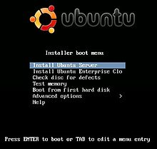

installasi Ubuntu Server Edition

Ubuntu juga menawarkan sistem operasinya dalam edisi server. Versi saat ini adalah Ubuntu 12.04 Long Term Support (LTS) release, yang akan didukung hingga 2017. Pembaruan akan meliputi fitur baru hardware komputer, pembaruan keamanan, dan pembaruan **ubuntu stack** (software cloud computing).(cloud computing infrastructure).[[86]](https://id.wikipedia.org/wiki/Ubuntu" \l "cite_note-Morgan-86)

Ubuntu menggunakan modul keamanan [AppArmor](https://id.wikipedia.org/w/index.php?title=AppArmor&action=edit&redlink=1" \o "AppArmor (halaman belum tersedia)) untun [Linux Kernel](https://id.wikipedia.org/w/index.php?title=Linux_Kernel&action=edit&redlink=1" \o "Linux Kernel (halaman belum tersedia)) yang pada standarnya dinyalakan oleh kunci paket software, dan firewall sudah dikembangkan dari servis yang digunakan sistem operasi. Direktori *home* dan *private directories juga dienkripsi. Ubuntu 10.04 Server Edition memiliki MySQL 5.1, Tomcat 6, Open JDK 6, Samba 3.4, Nagios 3, PHP 5.3, Pyton 2.6. Kebanyakan dari servis tersebut hanya membutuhkan waktu 30 menit untuk dikonfigurasi.*[[86]](https://id.wikipedia.org/wiki/Ubuntu" \l "cite_note-Morgan-86)

Ubuntu 10.04 LTS Server Edition mendukung arsitektur Intel x86 dan AMD64. Edisi server menyediakan fitur seperti file/print services, web hosting, email hosting, dll. Ada beberapa perbedaan antara edisi server dan edisi desktop walaupun keduanya menggunakan repositori apt yang sama. Perbedaan utamanya adalah, pada edisi server X window environment tidak diinstall scara standar, walaupun antarmuka grafik dapat diinstall secara manual seperti Ubuntu desktop. CD Ubuntu Server Edition juga memiliki pilihan untuk menginstall Ubuntu Enterprise Cloud.[[87]](https://id.wikipedia.org/wiki/Ubuntu" \l "cite_note-87)

Server Ubuntu juga didistribusikan secara gratis dam bebas. Pengguna dapat memilih untuk membayar untuk dukungan teknis dan konsultasi. Sukungan biasanya berupa kontrak dengan 9x5 jam bisnis seharga $750 per server, dan kontrak 24x7 untuk setiap tahun berharga $1,200.[[86]](https://id.wikipedia.org/wiki/Ubuntu" \l "cite_note-Morgan-86)

1. Kali Linux

Kali Linux adalah sistem operasi yang dikeluarkan oleh Fendor Debian. Kali Linux ini sebenarnya lanjutan dari sistem operasi Backtrack dari Ubuntu. Berikut ini merupakan perkembangan dari Backtrack :

## **Rilis Backtrack**

|  |  |
| --- | --- |
| ***·Tanggal*** | ***Rilis*** |
| *·[5 Februari](http://id.wikipedia.org/wiki/5_Februari)**[2006](http://id.wikipedia.org/wiki/2006)* | ***BackTrack v.1.0 Beta*** |
| *·[26 Me](http://id.wikipedia.org/wiki/26_Mei)i**[2006](http://id.wikipedia.org/wiki/2006)* | ***Proyek BackTrack dirilis pertama kali versi non-beta (1.0).*** |
| *·[6 Maret](http://id.wikipedia.org/wiki/6_Maret)**[2007](http://id.wikipedia.org/wiki/2007)* | ***BackTrack 2 final released.*** |
| *·[19 Juni](http://id.wikipedia.org/wiki/19_Juni)**2008* | ***BackTrack 3 final released.*** |
| *·[9 Januari](http://id.wikipedia.org/wiki/9_Januari)**[2010](http://id.wikipedia.org/wiki/2010)* | ***BackTrack 4 final release. (Now based on Ubuntu)*** |
| *·[8 Mei](http://id.wikipedia.org/wiki/8_Mei)**[2010](http://id.wikipedia.org/wiki/2010)* | ***BackTrack 4 R1 release*** |
| *·[22 November](http://id.wikipedia.org/wiki/22_November)**[2010](http://id.wikipedia.org/wiki/2010)* | ***BackTrack 4 R2 release*** |
| *·[10 Mei](http://id.wikipedia.org/wiki/10_Mei)**[2011](http://id.wikipedia.org/wiki/2011)* | ***BackTrack 5 release (Based on Ubuntu 10.04 LTS, Linux kernel 2.6.38)*** |
| *·[18 Agustus](http://id.wikipedia.org/wiki/18_Agustus)**[2011](http://id.wikipedia.org/wiki/2011)* | ***BackTrack 5 R1 release (Based on Ubuntu 10.04 LTS, Linux kernel 2.6.39.4)*** |
| *·[1 Maret](http://id.wikipedia.org/wiki/1_Maret)**[2012](http://id.wikipedia.org/wiki/2012)* | ***BackTrack 5 R2 release (Linux kernel 3.2.6[[10]](http://id.wikipedia.org/wiki/" \l "cite_note-10))*** |
| *·[13 Agustus](http://id.wikipedia.org/wiki/13_Agustus)**[2012](http://id.wikipedia.org/wiki/2012)* | ***BackTrack 5 R3 release (Linux kernel 3.2.6[[11]](http://id.wikipedia.org/wiki/" \l "cite_note-11))*** |

1. Ret Hat Linux

Pada tahun 1993, Bob Young mendirikan ACC Corporation, bisnis katalog yang menjual aksesori perangkat lunak [Linux](https://id.wikipedia.org/wiki/Linux" \o "Linux) dan [Unix](https://id.wikipedia.org/wiki/Unix" \o "Unix). Pada tahun 1994, Bob Young membuat distribusi Linux sendiri yang dinamai [Red Hat Linux](https://id.wikipedia.org/wiki/Red_Hat_Linux" \o "Red Hat Linux). Ia merilisnya pada Oktober tahun tersebut, dan dikenal sebagai rilis Halloween. Young membeli bisnis Ewing pada tahun 1995, dan keduanya bergabung menjadi Red Hat Software, dengan Young menjabat sebagai [CEO](https://id.wikipedia.org/wiki/CEO" \o "CEO).

Saham Red Hat masuk pasar modal pada [11 Agustus](https://id.wikipedia.org/wiki/11_Agustus" \o "11 Agustus) [1999](https://id.wikipedia.org/wiki/1999" \o "1999), dan menjadi salah satu perusahaan pencetak-laba-terbesar-pada-penjualan-hari-pertama dalam sejarah [Wall Street](https://id.wikipedia.org/wiki/Wall_Street" \o "Wall Street). [Matius Szulik](https://id.wikipedia.org/w/index.php?title=Matius_Szulik&action=edit&redlink=1" \o "Matius Szulik (halaman belum tersedia)) menggantikan Bob Young sebagai CEO pada bulan November tahun tersebut.

Pada tanggal [15 November](https://id.wikipedia.org/wiki/15_November" \o "15 November) [1999](https://id.wikipedia.org/wiki/1999" \o "1999), Red Hat mengakuisisi Cygnus Solutions. Cygnus provided commercial support for free software and housed maintainers of GNU software products such as the GNU Debugger and GNU binutils . Cygnus adalah perusahaan penjual jasa dukungan atas [perangkat lunak bebas](https://id.wikipedia.org/wiki/Perangkat_lunak_bebas" \o "Perangkat lunak bebas) dan pengelola perangkat lunak [GNU](https://id.wikipedia.org/wiki/GNU" \o "GNU) seperti [GNU Debugger](https://id.wikipedia.org/w/index.php?title=GNU_Debugger&action=edit&redlink=1" \o "GNU Debugger (halaman belum tersedia)) dan [GNU Binutils](https://id.wikipedia.org/w/index.php?title=GNU_Binutils&action=edit&redlink=1" \o "GNU Binutils (halaman belum tersedia)). Salah satu pendiri Cygnus, [Michael Tiemann](https://id.wikipedia.org/w/index.php?title=Michael_Tiemann&action=edit&redlink=1" \o "Michael Tiemann (halaman belum tersedia)), menjabat sebagai [Chief Technical Officer](https://id.wikipedia.org/w/index.php?title=CTO&action=edit&redlink=1" \o "CTO (halaman belum tersedia)) Red Hat dan mulai 2008 menjabat sebagai Vice President untuk urusan [Open Source](https://id.wikipedia.org/wiki/Sumber_terbuka" \o "Sumber terbuka). Red Hat kemudian juga mengakuisisi WireSpeed, C2Net dan Hell's Kitchen Systems. Red Hat juga membeli Planning Technologies, Inc pada tahun 2001 dan pada tahun 2004 direktori dan perangkat lunak server-sertifikat [AOL](https://id.wikipedia.org/wiki/AOL" \o "AOL) iPlanet.

Pada bulan Februari 2000, [InfoWorld](https://id.wikipedia.org/w/index.php?title=InfoWorld&action=edit&redlink=1" \o "InfoWorld (halaman belum tersedia)) memberikan Red Hat penghargaan "Operating System Product of the Year" (Produk Sistem Operasi Terbaik Tahun Ini) bagi Red Hat Linux 6.1. Red Hat acquired Planning Technologies, Inc in 2001 and in 2004 AOL 's iPlanet directory and certificate-server software.

Red Hat memindahkan kantor pusatnya dari [Durham](https://id.wikipedia.org/wiki/Durham" \o "Durham), NC, ke [Centennial Campus](https://id.wikipedia.org/w/index.php?title=Centennial_Campus&action=edit&redlink=1" \o "Centennial Campus (halaman belum tersedia)) [NC State University](https://id.wikipedia.org/w/index.php?title=NC_State_University&action=edit&redlink=1" \o "NC State University (halaman belum tersedia)) di [Raleigh](https://id.wikipedia.org/w/index.php?title=Raleigh&action=edit&redlink=1" \o "Raleigh (halaman belum tersedia)), [North Carolina](https://id.wikipedia.org/wiki/North_Carolina" \o "North Carolina) pada Februari 2002.

Pada bulan Maret berikutnya, Red Hat pertama kalinya memperkenalkan sistem operasi Linux untuk perusahaan besar [[1]](https://id.wikipedia.org/wiki/Red_Hat" \l "cite_note-1): Red Hat Advanced Server, yang kemudian diganti namanya menjadi Red Hat Enterprise Linux (RHEL). [Dell](https://id.wikipedia.org/wiki/Dell" \o "Dell), [IBM](https://id.wikipedia.org/wiki/IBM" \o "IBM), [HP](https://id.wikipedia.org/wiki/Hewlett-Packard" \o "Hewlett-Packard) dan [Oracle Corporation](https://id.wikipedia.org/wiki/Oracle_Corporation" \o "Oracle Corporation) mengumumkan dukungan mereka atas [platform](https://id.wikipedia.org/w/index.php?title=Platform&action=edit&redlink=1" \o "Platform (halaman belum tersedia)) tersebut.

Pada bulan Desember 2005 majalah *CIO Insight* melakukan survei nilai peusahaan tahunannya, dan menaruh Red Hat di peringkat #1 dalam nilai untuk tahun kedua berturut-turut.

Saham Red Hat menjadi bagian dari NASDAQ-100 pada 19 Desember 2005.

Red Hat menmbeli [JBoss](https://id.wikipedia.org/w/index.php?title=JBoss&action=edit&redlink=1" \o "JBoss (halaman belum tersedia)) perusahaan penyedia [perangkat lunak](https://id.wikipedia.org/wiki/Perangkat_lunak" \o "Perangkat lunak) [sumber terbuka](https://id.wikipedia.org/wiki/Sumber_terbuka" \o "Sumber terbuka) untuk [jaringan](https://id.wikipedia.org/wiki/Jaringan" \o "Jaringan) pada [5 Juni](https://id.wikipedia.org/w/index.php?title=5_Juni_5&action=edit&redlink=1" \o "5 Juni 5 (halaman belum tersedia)) [2006](https://id.wikipedia.org/wiki/2006" \o "2006) dan JBoss menjadi bagian dari Red Hat. Pada tahun 2007 Red Hat membeli [MetaMatrix](https://id.wikipedia.org/w/index.php?title=MetaMatrix&action=edit&redlink=1" \o "MetaMatrix (halaman belum tersedia)) dan membuat kesepakatan dengan [Exadel](https://id.wikipedia.org/w/index.php?title=Exadel&action=edit&redlink=1" \o "Exadel (halaman belum tersedia)) untuk mendistribusikan perangkat lunaknya.

Pada tanggal [18 September](https://id.wikipedia.org/wiki/18_September" \o "18 September) [2006](https://id.wikipedia.org/wiki/2006" \o "2006), Red Hat merilis Red Hat Application Stack, proses pengolahan struktur data berdasarkan teknologi JBoss.

Pada tanggal [12 Desember](https://id.wikipedia.org/wiki/12_Desember" \o "12 Desember) [2006](https://id.wikipedia.org/wiki/2006" \o "2006), Red Hat pindah dari NASDAQ (RHAT) ke [New York Stock Exchange](https://id.wikipedia.org/wiki/New_York_Stock_Exchange" \o "New York Stock Exchange) (RHT).

Pada [15 Maret](https://id.wikipedia.org/wiki/15_Maret" \o "15 Maret) [2007](https://id.wikipedia.org/wiki/2007" \o "2007) Red Hat merilis Red Hat Enterprise Linux 5, dan pada bulan Juni, mereka membeli [Mobicents](https://id.wikipedia.org/w/index.php?title=Mobicents&action=edit&redlink=1" \o "Mobicents (halaman belum tersedia)).

Pada [13 Maret](https://id.wikipedia.org/wiki/13_Maret" \o "13 Maret) [2008](https://id.wikipedia.org/wiki/2008" \o "2008) Red Hat mengakuisisi [Amentra](https://id.wikipedia.org/w/index.php?title=Amentra&action=edit&redlink=1" \o "Amentra (halaman belum tersedia)), sebuah penyedia layanan integrasi sistem untuk [Service-oriented architecture (SOA)](https://id.wikipedia.org/wiki/SOA" \o "SOA), bagi manajemen proses bisnis, pengembangan sistem dan solusi data perusahaan. Amentra beroperasi sebagai perusahaan mandiri dari Red Hat.

Pada Oktober 2018, Red Hat diakuisisi oleh [IBM](https://id.wikipedia.org/wiki/IBM" \o "IBM).

1. Debian

Debian pertama kali diperkenalkan oleh Ian Murdock, seorang mahasiswa dari Universitas Purdue, Amerika Serikat, pada tanggal 16 Agustus 1993. Nama Debian berasal dari kombinasi nama Ian dengan mantan-kekasihnya Debra Lynn: Deb dan Ian.  
  
Pada awalnya, Ian memulainya dengan memodifikasi distribusi SLS (Softlanding Linux System). Namun, ia tidak puas dengan SLS yang telah dimodifikasi olehnya sehingga ia berpendapat bahwa lebih baik membangun sistem (distribusi Linux) dari nol (Dalam hal ini, Patrick Volkerding juga berusaha memodifikasi SLS. Ia berhasil dan distribusinya dikenal sebagai "Slackware").  
  
Proyek Debian tumbuh lambat pada awalnya dan merilis versi 0.9x pada tahun 1994 dan 1995. Pengalihan arsitektur ke selain i386 dimulai pada tahun 1995. Versi 1.x dimulai tahun 1996.  
  
Ditahun 1996, Bruce Perens menggantikan Ian Murdoch sebagai Pemimpin Proyek. Dalam tahun yang sama pengembang debian Ean Schuessler, berinisiatif untuk membentuk Debian Social Contract dan Debian Free Software Guidelines, memberikan standar dasar komitmen untuk pengembangan distribusi debian. Dia juga membentuk organisasi "Software in Public Interest" untuk menaungi debian secara legal dan hukum.  
  
Di akhir tahun 2000, proyek debian melakukan perubahan dalam archive dan managemen rilis. Serta pada tahun yang sama para pengembang memulai konferensi dan workshop tahunan "debconf".  
  
Di April 8, 2007, Debian GNU/Linux 4.0 dirilis dengan nama kode "Etch". Rilis versi terbaru Debian, 2009, diberi nama kode "Lenny". deb adalah perpanjangan dari paket perangkat lunak Debian format dan nama yang paling sering digunakan untuk paket-paket binari seperti itu.  
  
Paket debian adalah standar Unix pada arsip yang mencakup dua gzip, tar bzipped atau lzmaed arsip: salah satu yang memegang kendali informasi dan lain yang berisi data. Program kanonik untuk menangani paket-paket tersebut adalah dpkg, paling sering melalui apt/aptitude.  
  
Beberapa paket Debian inti tersedia sebagai udebs ("mikro deb"), dan biasanya hanya digunakan untuk bootstrap instalasi Linux Debian. Meskipun file tersebut menggunakan ekstensi nama file udeb, mereka mematuhi spesifikasi struktur yang sama seperti biasa deb. Namun, tidak seperti rekan-rekan mereka deb, hanya berisi paket-paket udeb fungsional penting file. Secara khusus, file dokumentasi biasanya dihilangkan. udeb paket tidak dapat diinstal pada sistem Debian standar.  
  
  
Paket debian juga digunakan dalam distribusi berbasis pada Debian, seperti Ubuntu dan lain-lain. Saat ini telah terdapat puluhan distribusi Linux yang berbasis kepada debian, salah satu yang paling menonjol dan menjadi fenomena adalah Ubuntu  
  
  
  
  
PERKEMBANGAN DEBIAN

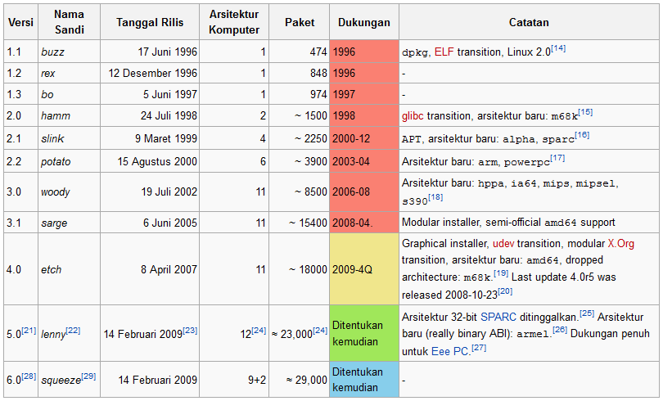

1. Linux MInt

Linux Mint rilis sebanyak 2 kali dalam setahun. Setiap rilis Linux Mint diberi nomor versi dan [nama kode](https://id.wikipedia.org/w/index.php?title=Nama_kode&action=edit&redlink=1" \o "Nama kode (halaman belum tersedia)) yang memakai nama-nama wanita dan selalu berakhiran "a" (contoh: Linux Mint 14 Nadia, 14 adalah nomor versi dan Nadia adalah nama kode yang berakhiran "a").

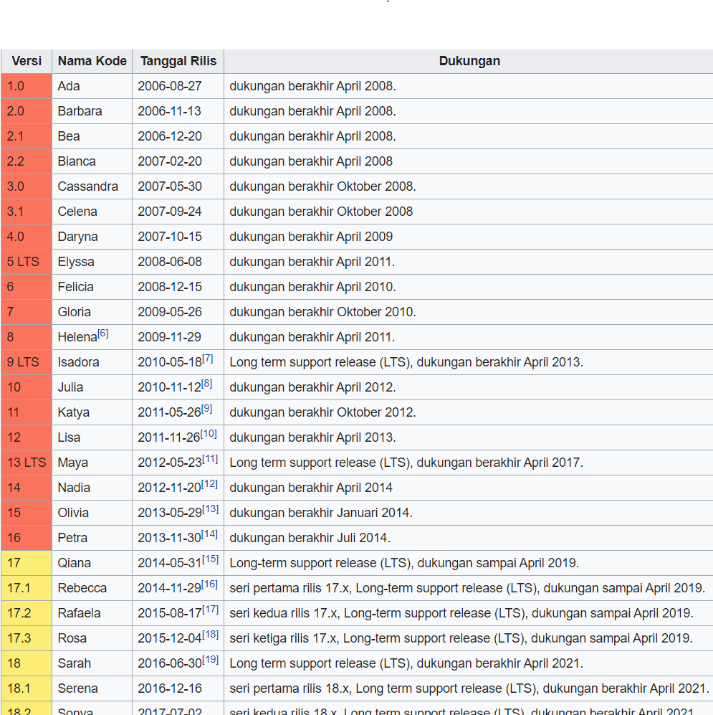

1. Fedora

Nama Fedora berasal dari Fedora Linux, proyek sukarela yang mengembangkan perangkat lunak tambahan untuk distro Red Hat Linux, dan dari karakteristik fedora (topi kulit) yang digunakan dalam logo Red Hat ("Shadowman"). Fedora Linux akhirnya diserap ke dalam Fedora Project.[[13]](https://id.wikipedia.org/wiki/Fedora" \l "cite_note-13) Fedora adalah merek dagang dari Red Hat, walaupun hal ini pernah disengketakan oleh para pencipta repositori perangkat lunak Fedora, namun masalahnya telah diselesaikan.[[14]](https://id.wikipedia.org/wiki/Fedora" \l "cite_note-14)

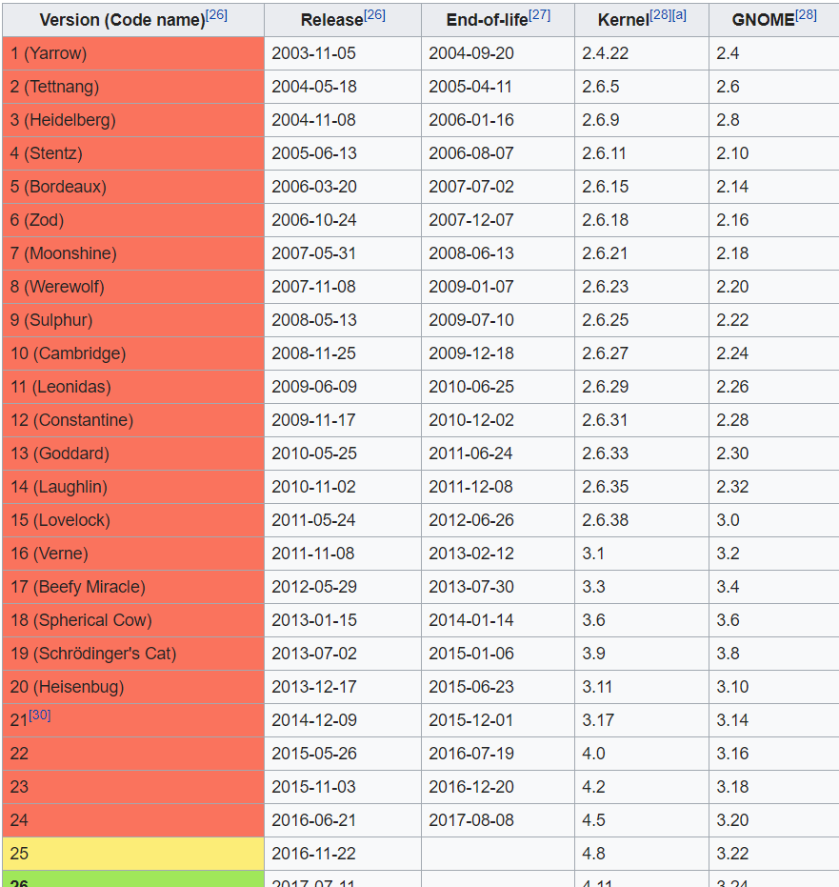

1. Centos

Pada bulan Juni 2006, para pengembang utama distro Tao Linux, kloning RHEL, mengumumkan bahwa mereka akan menghentikan proyek tersebut dan menggantinya menjadi CentOS development. Para pengguna Tao linux kemudian bermigrasi menggunakan rilis CentOS menggunakan "yum update".[[2]](https://id.wikipedia.org/wiki/CentOS" \l "cite_note-2)

Di bulan Juli 2009, baru diketahui bahwa pendiri CentOS, Lance Davis, telah menghilang sejak 2008. Lance Davis telah menghentikan kontribusinya terhadap proyek tersebut, namun tetap memegang kewenangan atas registrasi domain CentOS dan akun PayPal. Pada bulan Agustus 2009, Tim CentOS melaporkan telah berhasil menghubungi Davis dan mengambil alih kewenangan atas domain centos.info dan centos.org.[[3]](https://id.wikipedia.org/wiki/CentOS" \l "cite_note-3)

Di Bulan Juli 2010, popularitas CentOS meningkat tajam melompati [Debian](https://id.wikipedia.org/wiki/Debian" \o "Debian) sebagai [distribusi linux](https://id.wikipedia.org/wiki/Distribusi_linux" \o "Distribusi linux) terpopuler untuk server web, digunakan hampir 30% dari total keseluruhan server web berbasis [linux](https://id.wikipedia.org/wiki/Linux" \o "Linux).[[4]](https://id.wikipedia.org/wiki/CentOS" \l "cite_note-4) Walaupun begitu,Debian mendapatkan kembali posisinya pada Januari 2012

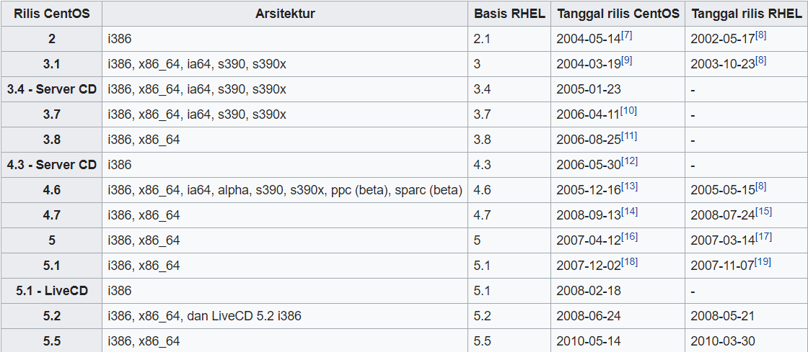

1. Gentoo

Gentoo Linux pada awalnya dibuat oleh [Daniel Robbins](https://id.wikipedia.org/w/index.php?title=Daniel_Robbins&action=edit&redlink=1" \o "Daniel Robbins (halaman belum tersedia)) dengan nama *Enoch Linux*. Tujuan pengembangannya adalah untuk menciptakan sebuah distribusi [Linux](https://id.wikipedia.org/wiki/Linux" \o "Linux) tanpa binari program yang terkompilasi dari awal(*default*) dengan maksud untuk memaksimalkan [perangkat keras](https://id.wikipedia.org/wiki/Perangkat_keras" \o "Perangkat keras) serta hanya memasukkan program yang dibutuhkan saja oleh pengguna.[[2]](https://id.wikipedia.org/wiki/Gentoo_Linux" \l "cite_note-2) Hanya satu versi Enoch yang pernah dirilis. yaitu versi 0.75 pada Desember 1999.[[3]](https://id.wikipedia.org/wiki/Gentoo_Linux" \l "cite_note-3)

Terjadi masalah lamanya kompilasi kode sumber dengan [GNU Compiler Collection](https://id.wikipedia.org/w/index.php?title=GNU_Compiler_Collection&action=edit&redlink=1" \o "GNU Compiler Collection (halaman belum tersedia)) yang digunakan sebagai kompiler. Daniel Robbins dan Pengembang lainnya bereksperimen untuk melakukan [forking](https://id.wikipedia.org/w/index.php?title=Forking&action=edit&redlink=1" \o "Forking (halaman belum tersedia)) GCC yang kemudian dikenal dengan nama kompiler [EGCS](https://id.wikipedia.org/w/index.php?title=EGCS&action=edit&redlink=1" \o "EGCS (halaman belum tersedia)) yang dikembangkan oleh [Cygnus Solutions](https://id.wikipedia.org/w/index.php?title=Cygnus_Solutions&action=edit&redlink=1" \o "Cygnus Solutions (halaman belum tersedia)). Pada saat itulah Enoch berganti nama menjadi Gentoo Linux(Gentoo adalah salah satu jenis [pinguin](https://id.wikipedia.org/wiki/Pinguin" \o "Pinguin)[[4]](https://id.wikipedia.org/wiki/Gentoo_Linux" \l "cite_note-4)). EGCS kemudian menjadi bagian dari versi resmi GCC (versi 2.95), dan dengan EGCS ini Distribusi Linux lain mendapatkan kecepatan program yang sama baiknya.[[5]](https://id.wikipedia.org/wiki/Gentoo_Linux" \l "cite_note-5)

Setelah ditemukan cacat program pada sistem Genttoonya, Robbins menonaktifkan pengembangan lebih lanjut beberapa bulan lamanya dan beralih ke [FreeBSD](https://id.wikipedia.org/wiki/FreeBSD" \o "FreeBSD) untuk memodifikasi fitur sistem autobuild Gentoo dengan menambahkan beberapa fitur milik FreeBSD.[[6]](https://id.wikipedia.org/wiki/Gentoo_Linux" \l "cite_note-6)

Gentoo Linux 1.0 dirilis pada 31 Maret 2002. Pada tahun 2004, Robbins mendirikan organisasi non-profit Gentoo Foundation, lalu memindahkan seluruh hak cipta distribusi Gentoonya ke organisasi ini, dan mengumumkan dirinya sebagai pemimpin proyek Gentoo Linux

## Versi[[sunting](https://id.wikipedia.org/w/index.php?title=Gentoo_Linux&veaction=edit&section=2" \o "Sunting bagian: Versi) | [sunting sumber](https://id.wikipedia.org/w/index.php?title=Gentoo_Linux&action=edit&section=2" \o "Sunting bagian: Versi)]

* 1.0, [31 Maret](https://id.wikipedia.org/wiki/31_Maret" \o "31 Maret), [2002](https://id.wikipedia.org/wiki/2002" \o "2002)
* 1.2, [Juni](https://id.wikipedia.org/wiki/Juni" \o "Juni) 2002
* 1.4, [5 Agustus](https://id.wikipedia.org/wiki/5_Agustus" \o "5 Agustus), [2003](https://id.wikipedia.org/wiki/2003" \o "2003) (memperkenalkan [Gentoo Reference Platform](https://id.wikipedia.org/w/index.php?title=Gentoo_Reference_Platform&action=edit&redlink=1" \o "Gentoo Reference Platform (halaman belum tersedia)))
* 1.4, maintenance release 1 [11 September](https://id.wikipedia.org/wiki/11_September" \o "11 September), [2003](https://id.wikipedia.org/wiki/2003" \o "2003)
* 2004.0, [1 Maret](https://id.wikipedia.org/wiki/1_Maret" \o "1 Maret), [2004](https://id.wikipedia.org/wiki/2004" \o "2004)[[8]](https://id.wikipedia.org/wiki/Gentoo_Linux" \l "cite_note-8) (rilis menjadi 4 kali setahun)
* 2004.1, [28 April](https://id.wikipedia.org/wiki/28_April" \o "28 April), [2004](https://id.wikipedia.org/wiki/2004" \o "2004)[[9]](https://id.wikipedia.org/wiki/Gentoo_Linux" \l "cite_note-9)
* 2004.2, [26 Juli](https://id.wikipedia.org/wiki/26_Juli" \o "26 Juli), [2004](https://id.wikipedia.org/wiki/2004" \o "2004)[[10]](https://id.wikipedia.org/wiki/Gentoo_Linux" \l "cite_note-10)
* 2004.3, [15 November](https://id.wikipedia.org/wiki/15_November" \o "15 November), [2004](https://id.wikipedia.org/wiki/2004" \o "2004)[[11]](https://id.wikipedia.org/wiki/Gentoo_Linux" \l "cite_note-11)
* 2005.0, [27 Maret](https://id.wikipedia.org/wiki/27_Maret" \o "27 Maret), [2005](https://id.wikipedia.org/wiki/2005" \o "2005)[[12]](https://id.wikipedia.org/wiki/Gentoo_Linux" \l "cite_note-12) (rilis menjadi 2 kali setahun)
* 2005.1, [8 Agustus](https://id.wikipedia.org/wiki/8_Agustus" \o "8 Agustus), [2005](https://id.wikipedia.org/wiki/2005" \o "2005)[[13]](https://id.wikipedia.org/wiki/Gentoo_Linux" \l "cite_note-13)
* 2005.1-r1, [21 November](https://id.wikipedia.org/wiki/21_November" \o "21 November), [2005](https://id.wikipedia.org/wiki/2005" \o "2005)[[14]](https://id.wikipedia.org/wiki/Gentoo_Linux" \l "cite_note-14) (maintenance release 1)
* 2006.0, [27 Februari](https://id.wikipedia.org/wiki/27_Februari" \o "27 Februari), [2006](https://id.wikipedia.org/wiki/2006" \o "2006)[[15]](https://id.wikipedia.org/wiki/Gentoo_Linux" \l "cite_note-15)
* 2006.1, [30 Agustus](https://id.wikipedia.org/wiki/30_Agustus" \o "30 Agustus), [2006](https://id.wikipedia.org/wiki/2006" \o "2006)[[16]](https://id.wikipedia.org/wiki/Gentoo_Linux" \l "cite_note-16)
* 2007.0, [7 Mei](https://id.wikipedia.org/wiki/7_Mei" \o "7 Mei), [2007](https://id.wikipedia.org/wiki/2007" \o "2007)[[17]](https://id.wikipedia.org/wiki/Gentoo_Linux" \l "cite_note-17)
* 2008.0\_beta1, [1 April](https://id.wikipedia.org/wiki/1_April" \o "1 April), [2008](https://id.wikipedia.org/wiki/2008" \o "2008)[[18]](https://id.wikipedia.org/wiki/Gentoo_Linux" \l "cite_note-18)
* 2008.0\_beta2, [29 April](https://id.wikipedia.org/wiki/29_April" \o "29 April), [2008](https://id.wikipedia.org/wiki/2008" \o "2008)[[19]](https://id.wikipedia.org/wiki/Gentoo_Linux" \l "cite_note-19)
* 2008.0, [6 Juli](https://id.wikipedia.org/wiki/6_Juli" \o "6 Juli), [2008](https://id.wikipedia.org/wiki/2008" \o "2008)[[20]](https://id.wikipedia.org/wiki/Gentoo_Linux" \l "cite_note-20)

1. Damn Small Linux

Damn Small Linux pada awalnya dipahami dan dipelihara oleh John Andrews. Selama lima tahun masyarakat termasuk Robert Shingledecker yang menciptakan sistem MyDSL, DSL Control Panel dan fitur lainnya. Setelah masalah dengan pengembang utama, Robert, menurut dirinya sendiri, diasingkan dari proyek. Dia saat ini terus karyanya pada Tiny Core Linux yang ia ciptakan pada bulan April 2008.  
Damn Small Linux awalnya didasarkan pada model-K, sebuah 22 MB dipreteli versi Knoppix , tetapi segera segera didaasarkan pada Knoppix yang tepat, sehingga lebih mudah remastering dan perbaikan.

1. Zorin

Zorin OS awalnya dirilis pada 1 Juli 2009. Seri 12.x adalah versi terakhir Zorin OS yang mengharuskan pengguna untuk melakukan instalasi bersih setelah 12.4 sejak saat itu Anda dapat meningkatkan seperti biasa melalui manajer pembaruan sistem.

|  |  |  |  |
| --- | --- | --- | --- |
| Zorin OS 1.0 | 1 Juli 2009 | Peluncuran pertama | [[9]](https://translate.googleusercontent.com/translate_c?client=srp&depth=1&hl=id&rurl=translate.google.com&sl=en&sp=nmt4&tl=id&u=https://en.m.wikipedia.org/wiki/Zorin_OS&xid=17259,15700002,15700021,15700186,15700190,15700256,15700259,15700262,15700265,15700271,15700280,15700283&usg=ALkJrhgmqGAbg1mI819D1bvPgSA9FgLW5A" \l "cite_note-9) |
| Zorin OS Limited Edition '09 | 7 Desember 2009 |  |
| Zorin OS 2 | 1 Januari 2010 | 5 varietas berbeda: Inti, Game, Multimedia, Pendidikan, Ultimate |
| Zorin OS 3 | 10 Juni 2010 | Zorin OS Look Changer menambahkan, tutorial pemasangan slideshow |
| Zorin OS 4 | 22 Desember 2010 | Manajer file yang ditingkatkan, peningkatan kinerja |
| Zorin OS 5 | 6 Juni 2011 | *Core* dan *Ultimate* tersedia; tema baru, perangkat lunak yang diperbarui, peningkatan program khusus Zorin |
| Zorin OS 5.1 | 23 Agustus 2011 | Kernel Linux yang diperbarui, pembaruan estetika |
| Zorin OS 6 | 18 Juni 2012 | *Core* dan *Ultimate* tersedia; lingkungan desktop baru, "Zorin Look Changer" |
| Zorin OS 6.1 | 8 November 2012 | Kernel & software yang diperbarui, pembaruan keamanan |
| Zorin OS 6.2 | 27 Februari 2013 | Pembaruan "Zorin Menu", peningkatan stabilitas |
| Zorin OS 6.3 | 14 Mei 2013 | Kernel yang diperbarui |
| Zorin OS 7 | 10 Juni 2013 | *Core* dan *Ultimate* tersedia; perangkat lunak yang diperbarui, kernel Linux 3.8, perbaikan desain |
| Zorin OS 6.4 | 28 Agustus 2013 | Kernel dan perangkat lunak yang diperbarui |
| Zorin OS 8 | 27 Januari 2014 | *Core* dan *Ultimate* tersedia; perangkat lunak yang diperbarui, peningkatan UI, pengubah tema Zorin [[10]](https://translate.googleusercontent.com/translate_c?client=srp&depth=1&hl=id&rurl=translate.google.com&sl=en&sp=nmt4&tl=id&u=https://en.m.wikipedia.org/wiki/Zorin_OS&xid=17259,15700002,15700021,15700186,15700190,15700256,15700259,15700262,15700265,15700271,15700280,15700283&usg=ALkJrhgmqGAbg1mI819D1bvPgSA9FgLW5A" \l "cite_note-10) |
| Zorin OS 9 | 15 Juli 2014 | *Core* dan *Ultimate* tersedia; peningkatan stabilitas, dukungan Firefox, lebih banyak tema |
| Zorin OS 10 | 1 Agustus 2015 | Penyegaran aplikasi default, peningkatan kinerja & keamanan |
| Zorin OS 11 | 3 Februari 2016 | *Core* dan *Ultimate* tersedia; aplikasi standar baru, perombakan pengalaman pengguna desktop |
| Zorin OS 12 | 18 November 2016 | Zorin Desktop Baru, ikhtisar kegiatan, perubahan pencarian [[11]](https://translate.googleusercontent.com/translate_c?client=srp&depth=1&hl=id&rurl=translate.google.com&sl=en&sp=nmt4&tl=id&u=https://en.m.wikipedia.org/wiki/Zorin_OS&xid=17259,15700002,15700021,15700186,15700190,15700256,15700259,15700262,15700265,15700271,15700280,15700283&usg=ALkJrhgmqGAbg1mI819D1bvPgSA9FgLW5A" \l "cite_note-11) |
| Zorin OS 12.1 | 27 Februari 2017 | Perbaikan bug, fitur desktop baru, peningkatan kinerja |
| Zorin OS 12.2 | 8 September 2017 | Penyempurnaan desktop, peningkatan kinerja dan stabilitas |
| Zorin OS 12.3 | 16 Maret 2018 | Kompatibilitas Wine, dukungan Direct3D 10 & 11 built-in [[12]](https://translate.googleusercontent.com/translate_c?client=srp&depth=1&hl=id&rurl=translate.google.com&sl=en&sp=nmt4&tl=id&u=https://en.m.wikipedia.org/wiki/Zorin_OS&xid=17259,15700002,15700021,15700186,15700190,15700256,15700259,15700262,15700265,15700271,15700280,15700283&usg=ALkJrhgmqGAbg1mI819D1bvPgSA9FgLW5A" \l "cite_note-12) |
| Zorin OS 12.4 | 13 September 2018 | Kernel Linux 4.15, peningkatan kinerja, perampingan proses pembaruan perangkat lunak [[13]](https://translate.googleusercontent.com/translate_c?client=srp&depth=1&hl=id&rurl=translate.google.com&sl=en&sp=nmt4&tl=id&u=https://en.m.wikipedia.org/wiki/Zorin_OS&xid=17259,15700002,15700021,15700186,15700190,15700256,15700259,15700262,15700265,15700271,15700280,15700283&usg=ALkJrhgmqGAbg1mI819D1bvPgSA9FgLW5A" \l "cite_note-13) |
| **Zorin OS 15** | 05 Juni 2019 | Peningkatan kinerja, Zorin Connect (pemberitahuan sinkronisasi Android), tema desktop baru, fungsi Tata Letak Sentuh, dukungan Flatpak, font Sistem Baru |

1. Kayon

Mulai pengembangan 2016

Dikembang tim remastering

Rilis beta desember 2017 itu masih ada bug

Versi rilisnya 24 agustus 2019 bug nya sudah sedikit

Kayon merupakan distro remastering xubuntu 18.04

Perkembangannya telah dikembang di lingkup fki. Kedepannya ke lingkup universitas

4 cabang melambangkan 4 unit di tim remastering

1. Packaging

2. Riset

3. Atwork

4. Dokumentasi

Meruncing ke atas melambangkan 1 tujuan yg sama

Lingkaran melambangkan kalau os nya diharap selalu berkembang

Kayon sekarang sudah versi ke 11.9

Keistimewaan kayon:

Diprioritaskan untuk mahasiswa informatika ums karena banyak aplikasi2 dari smt 1-5 yg tercakup di OS ini.

1. State dasar dan state lanjut
2. **Status proses**

Terdapat tiga state dasar dalam p*r*oses, yaitu running, ready, dan blocked.

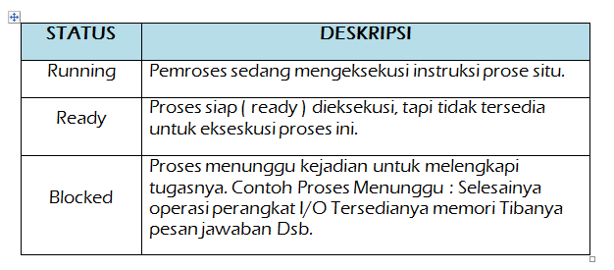

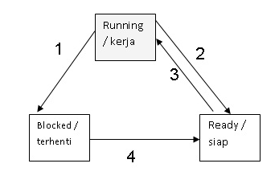

Keterangan:

1. Proses di blok untuk melayani input karena sumber daya yang diminta belum tersedia / meminta layanan I/O sehingga menunggu kejadian muncul.
2. Penjadwalan mengambil proses lain.
3. Penjadwalan mengambil proses ini (baru).
4. Input telah tersedia.

#### **4.  Diagram State Proses**

Diagram State Proses

**Diagram State Dasar (3 Proses)**

Proses melewati serangkaian state diskrit. Beragam kejadian dapat menyebabkan perubahan state proses. Terdapat 3 state dasar yang dialami proses:

@ **Running**

Pemroses sedang mengeksekusi intruksi proses itu.

@ **Ready**  
Proses siap (ready) dieksekusi, tapi pemroses tidak tersedia untuk eksekusi proses ini.

@ **Blocked**  
Proses menunggu kejadian untuk melengkapi tugasnya seperti :  
a. Menunggu selesainya operasi perangkat masukan/keluaran  
b. Menunggu tersedianya memori  
c. Menunggu tibanya pesan jawaban

**Diagram State Lanjut (5 Proses)**  
  
Penundaan (suspension) adalah operasi penting dan telah diterapkan dengan beragam cara.  
  
Penundaan biasanya berlangsung singkat, sering dilakukan sistem untuk memindahkan proses-proses tertentu guna mereduksi beban sistem selama beban puncak.  
  
2 state baru dimasukkan sehingga membentuk diagram 5 state, yaitu

@ Suspendedready  
Terjadinya suspen pada proses ready oleh proses lain dan transisi dari proses suspendedblocked

@ Suspendedblocked  
Terjadinya transisi suspen setelah proses bloked

1. 9 operasi manajemen proses
2. Penciptaan proses
3. Penghancuran/terminasi proses
4. Penundaan proses
5. Pelanjutan kembali proses
6. Pengubahan prioritas proses
7. Memblok proses
8. Membangunkan proses
9. Menjadwalkan proses
10. Memungkinkan proses berkomunikasi dengan proses lain
11. Pengertian PCB dan informasi yang terdapat di dalamnya

**Process Control Block** adalah informasi-informasi lain yang diperlukan SO untuk mengendalikan dan koordinasi beragam proses aktif

Identifikasi Proses yaitu Identifier numerik yang meliputi:

Identifier proses

Identifier proses yang menciptakan

Identifier pemakai

1. Algoritma Penjadwalan proses

Algoritma Penjadwalan First Come, First Served (FCFS)

Proses yang pertama kali meminta jatah waktu untuk menggunakan CPU akan dilayani terlebih dahulu. Dan rata-rata waktu tunggu (Average waiting time) cukup tinggi. Algoritma penjadwalan FCFS merupakan salah satu strategi penjadwalan non-Preemptive karena sekali CPU dialokasikan pada suatu proses, maka proses tersebut akan tetap memakai CPU sampai proses tersebut melepaskannhya, yaitu jika proses berhenti atau meminta I/O. Kelemahan dari Algoritma penjadwalan ini adalah adanya convoy effect. skema proses yang meminta CPU mendapat prioritas. Implementasi dari FCFS mudah diatasi dengan FIFO queue. Contoh :

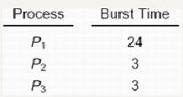

urutan kedatangan adalah P1, P2, P3 Gant Chart ini adalah :

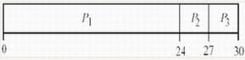

Waiting time for P1 = 0; P2 = 24; P3 = 27 Average waiting time: (0 + 24 + 27)/3 = 17 misal proses dibalik sehingga urutan kedatangan adalah P2, P3, P1. Gant Chartnya adalah :

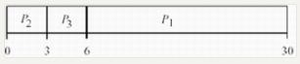

Algoritma Shortest Job First Scheduler

Algoritma ini digunakan ketika CPU bebas proses yang mempunyai waktu terpendek untuk menyelesaikannya mendapat prioritas. Seandainya dua proses atau lebih mempunyai waktu yang sama maka FCFS algoritma digunakan untuk menyelsaikan masalah tersebut. Prinsip algoritma penjadwalan ini adalah, proses yang memiliki CPU burst paling kecil dilayani terlebih dahulu. Oleh karena itu, algoritma ini optimal jika digunakan, tetapi sulit untuk diimplementasikan karena sulit mengetahui CPU burst selanjutnya. Ada dua skema dalam SJFS ini yaitu:

Non premptive— ketika CPU memberikan kepada proses itu tidak bisa ditunda hingga selesai.

premptive— bila sebuah proses datang dengan waktu proses lebih rendah dibandingkan dengan waktu proses yang sedang dieksekusi oleh CPU maka proses yang waktunya lebih rendah mendapatkan prioritas. Skema ini disebut juga Short – Remaining Time First (SRTF). Contoh :

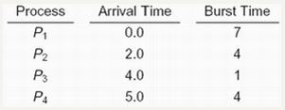

Average waiting time = (0 + 6 + 3 + 7)/4 = 4

Contoh SJF Primtive SJF algoritma mungkin adalah yang paling optimal, karena ia memberikan rata-rata minimum waiting untuk kumpulan dari proses yang mengantri.

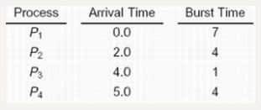

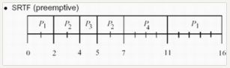

Average waiting time = (9 + 1 + 0 +2)/4 = 3

Algoritma Penjadwalan Priority Schedulling (jadwal prioritas)

Penjadualan SJF (Shortest Job First) adalah kasus khusus untuk algoritma penjadual Prioritas. Prioritas dapat diasosiasikan masing-masing proses dan CPU dialokasikan untuk proses dengan prioritas tertinggi. Untuk proritas yang sama dilakukan dengan FCFS. Ada pun algoritma penjadual prioritas adalah sebagai berikut: • Setiap proses akan mempunyai prioritas (bilangan integer). Beberapa sistem menggunakan integer dengan urutan kecil untuk proses dengan prioritas rendah, dan sistem lain juga bisa menggunakan integer urutan kecil untuk proses dengan prioritas tinggi. Tetapi dalam teks ini diasumsikan bahwa integer kecil merupakan prioritas tertinggi. • CPU diberikan ke proses dengan prioritas tertinggi (integer kecil adalah prioritas tertinggi). • Dalam algoritma ini ada dua skema yaitu: 1. Preemptive: proses dapat di interupsi jika terdapat prioritas lebih tinggi yang memerlukan CPU. 2. Nonpreemptive: proses dengan prioritas tinggi akan mengganti pada saat pemakain time-slice habis. • SJF adalah contoh penjadual prioritas dimana prioritas ditentukan oleh waktu pemakaian CPU berikutnya. Permasalahan yang muncul dalam penjadualan prioritas adalah indefinite blocking atau starvation. • Kadang-kadang untuk kasus dengan prioritas rendah mungkin tidak pernah dieksekusi. Solusi untuk algoritma penjadual prioritas adalah aging. • Prioritas akan naik jika proses makin lama menunggu waktu jatah CPU. Contoh Priority:

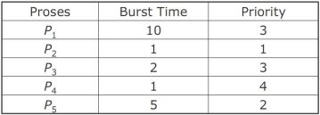

Algoritma Penjadwalan Round Robin.

Algoritma Round Robin (RR) dirancang untuk sistem time sharing. Algoritma ini mirip dengan penjadual FCFS, namun preemption ditambahkan untuk switch antara proses. Antrian ready diperlakukan atau dianggap sebagai antrian sirkular. CPU mengelilingi antrian ready dan mengalokasikan masing-masing proses untuk interval waktu tertentu sampai satu time slice/ quantum. Berikut algoritma untuk penjadual Round Robin: • Setiap proses mendapat jatah waktu CPU (time slice/ quantum) tertentu Time slice/quantum umumnya antara 10 – 100 milidetik.

Setelah time slice/ quantum maka proses akan di-preempt dan dipindahkan ke antrian ready.

Proses ini adil dan sangat sederhana.

• Jika terdapat n proses di “antrian ready” dan waktu quantum q (milidetik), maka:

Maka setiap proses akan mendapatkan 1/n dari waktu CPU.

Proses tidak akan menunggu lebih lama dari: (n-1)q time units.

• Kinerja dari algoritma ini tergantung dari ukuran time quantum.

Time Quantum dengan ukuran yang besar maka akan sama dengan FCFS.

Time Quantum dengan ukuran yang kecil maka time quantum harus diubah ukurannya lebih besar dengan respek pada alih konteks sebaliknya akan memerlukan ongkos yang besar. Contoh :

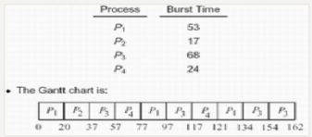

Tipikal: lebih lama waktu rata-rata turnaround dibandingkan SJF, tapi mempunyai response terhadap user lebih cepat

1. Pengertian Mutual exclusion, Deadlock, Startvation, sinkronasi

Mutual exclusion

persoalan untuk menjamin hanya satu proses yang mengakses sumber daya pada suatu interval waktu tertentu.

Deadlock

Proses yang menunggu suatu kejadian yang tidak akan pernah terjadi.

Startvation

keadaan dimana pemberian akses bergantian terus-menerus,dan ada suatu proses yang tidak mendapatkan gilirannya

Sinkronisasi

proses pengaturan jalannya beberapa proses pada saat yang bersamaan

1. Keamanan Komputer
2. Social engineering
3. Keamanan fisik
4. Security hole pada sistem operasi dan servis
5. Serangan pada jaringan
6. DOS attack
7. Serangan via aplikasi berbasis web
8. Trojan, backdoor, rootkit, keylogger
9. Virus, worm

9. DARI TABEL DI BAWAH INI, BUATLAH GAINT CHARTNYA, WAITING

TIME, DAN AVERAGE TIMENYA DENGAN METODE FCFS, SJFS, PRIORITY, ROUND ROBIN

BURSTPRIORITY

TIME

P1 7 4

P2 4 5

P3 8 1

P4 6 2

P5 3 3

P6 12 6

a. FCFS

P1 P2 P3 P4 P5 P6

0 7 11 19 25 28 40

Waiting time

P1= 0 m/s

P2=7 m/s

P3=11 m/s

P4=19 m/s

P5=25 m/s

P6=28 m/s

Average time

(0+7+11+19+25+28) : 6 = 15 m/s

b. SJFS

P5 P2 P4 P1 P3 P6

0 3 7 13 20 28 40

Waiting time

P5= 0 m/s

P2= 3 m/s

P4= 7 m/s

P1= 13 m/s

P3= 20 m/s

P6= 28 m/s

Average time

(0+3+7+13+20+28) : 6 = 11.83 m/s

c. PRIORITY

P3 P4 P5 P1 P2 P6

0 8 14 17 24 28 40

Waiting time

P3= 0 m/s

P4= 8 m/s

P5= 14 m/s

P1= 17 m/s

P2= 24 m/s

P6= 28 m/s

Average time

(0+8+14+17+24+28) : 6 = 15.16 m/s

d. ROUND ROBIN

P1 P2 P3 P4 P5 P6 P1 P3 P4 P6 P6

0 4 8 12 16 19 23 26 30 32 36 40

Waiting time

P1= 0+(23-4) = 19 m/s

P2= 4 m

P3= 8+(26-12) = 8+14 = 22 m/s

P4= 12+(30-16) = 12+14 = 26 m/s

P5= 16 m/s

P6= 19+(32-23)+(36-36) = 19+9+0 = 28 m/s

Average time

(19+4+22+26+16+28) : 6 = 19.16 m/s